[**Zbiranje drevesnega soka breze**](http://www.ognjic-logatec.si/zeliscaron269a/zbiranje-drevesnega-soka-breze)

**Zbiranje drevesnega soka**  
  
Spomladi tik pred olistanjem breze lahko pridobimo znatne količine tekočine z vrtanjem v deblo rastočih dreves. Deblo breze z nožem (še lažje je s svedrom) navrtamo okoli 2 cm globoko. Na spodnjo stran izvrtine zarežemo lubje v obliki jezička, po katerem teče in kaplja tekočina v plastenko, ki jo z vrvico privežemo pod jeziček. Ker je natekanje tekočine počasno, lahko pripravimo večje število takšnih naprav, vsako na svojem drevesu. Tekočina iz breze je primerna za pitje takoj in brez prekuhavanja. Ima malenkost sladkast okus. Ko končamo z zbiranjem tekočine, luknjico zabijemo z lesenim čepom, ki prepreči nadaljnje iztekanje tekočine iz drevesa. Ko se drevo olista, takšno zbiranje tekočine ni več mogoče. Na podoben način se lahko zbira tudi sok javorja. Hitrost dotekanja soka v plastenko je zelo različno od drevesa do drevesa in odvisno od temperature ter sezone brstenja. Običajna hitrost dotekanja je okoli 1 dl na uro. Kasneje se dotekanje zmanjša, tako da imamo dotok okoli 3/4 litra v 24 urah. Če navrtamo odraslo drevo v pravem času brstenja pa lahko dobimo na ta način tudi več litrov tekočine v 24 urah.  
  
V galeriji je prikazano zbiranje skoka z vrtanjem v brezovo lubje s konico noža. Za izdatnejše zbiranje drevesnega soka je treba deblo navrtati s svedrom okoli 4 cm globoko. Za takšen poseg potrebujemo poseben pribor, saj s samim nožem to zelo težko naredimo na takšen način, da bi luknjo lahko kasneje zatesnili.  
  
Prav tako je na naslednjih fotografijah sveder za les, spravljen v zaščitnem bezgovi cevki z zatičem, ki preprečuje izpadanje svedra in držalo ključa za ročno vrtenje svedra. Vrtanje je sicer počasno, vendar pa zanj ne potrebujemo drugega orodja.  
  
Isti pribor je prikazan še razstavljen:

natični ključ 6 mm, bezgova cevka z zatičem iz jeklene žice in elastike, lesni sveder 10 mm in držalo za ključ. Zatič se zabode skozi luknjo v svedru in pritrdi z elastiko.   
  
  
V starih časih ljudje niso imeli takšnih ključev. Običajno so si skovali držalo, ki so ga v v obliki črke T nasadili na sveder. Tudi sveder je bil malo drugače oblikovan in bolj primeren za ročno vrtanje.  
  
Za zbiranje drevesnega soka iz vrtine potrebujemo še plastično cevko zunanjega premera 12 mm in 3 litrsko plastenko. Cevko tesno zataknemo v izvrtano luknjo okoli 1 ali 1,5 cm globoko. Kljub temu bo nekaj malega soka izteklo zraven cevke. Na fotografiji je prikazano zbiranje soka breze (prva in druga fotografija) in javora (zadnji dve fotografiji).  
  
Nastavljen pribor je dobro skriti pred očmi morebitnih sprehajalcev po gozdu. Lahko uporabite odpadlo lubje in veje iz istega drevesa, ki je ležalo okoli debla. Zaščita z odpadlim lubjem je učinkovita tudi pred mrčesom, ki bi zlezlo v plastenko s sokom.  
  
Po dnevu ali dveh se plastenka napolni. Takrat pribor odnesemo domov, prej pa luknjo tesno zapremo, tako da vanjo zabijemo obeljeno palico.

**Zdravilne učinkovine breze**  
  
Glavne sestavine, ki bogatijo vsebnost  soka breze so flavonoidi, eterično olje, čreslovine in vitamin C. Brezov sok vsebuje tudi sladkorje, soli in beljakovine ter precej betulina, ki ga poznavalci imenujejo tudi brezova kafra.  
  
Po ljudskih priporočilih naj bi **brezov** **sok** pomagal preprečevati želodčne bolečine in manjšati količino izločene kisline v želodčni steni. Poleg tega naj bi preprečeval bolezni sečevoda, jeter in žolča, odvajalni učinek soka pa pospeševal izločanje sečnega peska in ledvičnih kamnov.  
  
Stranski učinki so ob nepravilni uporabi ali nepravilnem doziranju lahko moteči in precej pogosti. Notranja uporaba brezovega soka v neprimernih količinah je lahko neprijetna za želodec.

[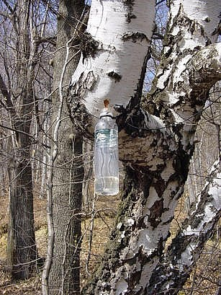](http://www.ognjic-logatec.si/uploads/6/4/0/9/6409875/4684015_orig.jpg) [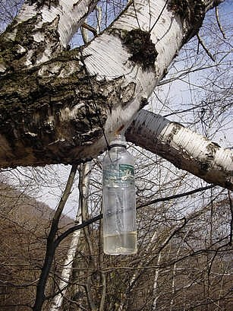](http://www.ognjic-logatec.si/uploads/6/4/0/9/6409875/1827376_orig.jpg)

[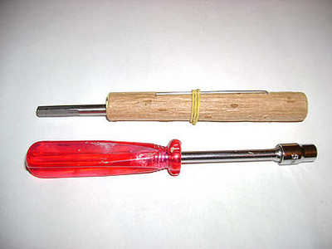](http://www.ognjic-logatec.si/uploads/6/4/0/9/6409875/462429_orig.jpg) [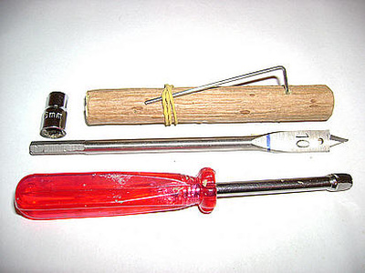](http://www.ognjic-logatec.si/uploads/6/4/0/9/6409875/8872337_orig.jpg)

[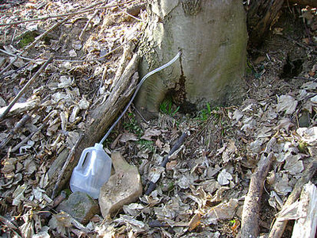](http://www.ognjic-logatec.si/uploads/6/4/0/9/6409875/2257913_orig.jpg) [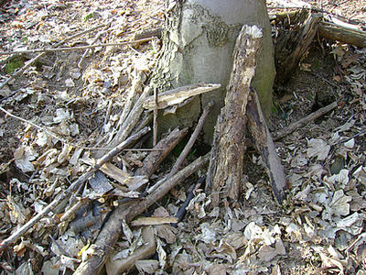](http://www.ognjic-logatec.si/uploads/6/4/0/9/6409875/4552376_orig.jpg)